**Bài tập Git**

Mỗi SV đóng vai 2 user, tương ứng 2 kho.

1. Hãy tạo 1 remote repository (RR)  
   Địa chỉ kho: …
2. Chép kho đó về máy trên 2 thư mục User1 và User2. Đại diện cho 2 người làm nhưng thực chất là 1 vì dùng chung 1 account
3. User1 chép file source.cpp được cung cấp vào LR của mình vừa tạo
4. User1 cho biết trạng thái (status) của các file vừa chép vào? Xem trạng thái bằng cách nào?

Trả lời:

Hình minh họa

1. User1 hãy **thêm** file đó vào LR

Trả lời:

1. User1 kiểm tra lại trạng thái các file đó

File source.cpp có trạng thái là gì?

Hình minh họa

1. **User1 ghi lại** những thay đổi đó

Trả lời:

1. Đẩy các thay đổi đó lên RR

Trả lời:

1. User2 lấy kho của nhóm mình về máy

Trả lời:

1. User1 và User2 hoàn thành file source.cpp theo phân công

User1: hàm tổng. Và hàm main

User2: hàm hiệu . Và hàm main

1. Hai User đẩy các phần thay đổi của mình lên RR và cho biết kết quả

Kết quả của User1

Kết quả cua User2:

1. Giải quyết nếu có xung đột xảy ra.

13. User2 phát triển thêm chức năng là tính tích.

14. User2 đẩy lên RR (nhánh main)

15. User1 xóa bỏ phần User 2 vừa làm chức năng tính tích

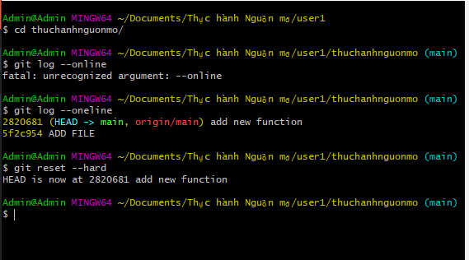

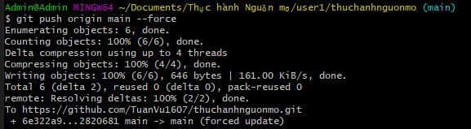

16. Tách nhánh **tich**. Phát triển chức năng tích

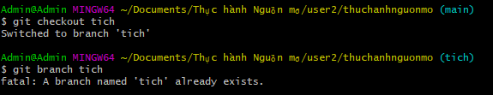

17. Làm xong push nhánh **tích** (trên RR phải có nhánh tích)

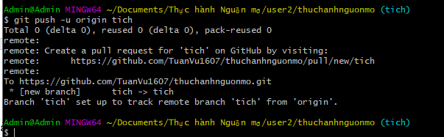

18. Pull request

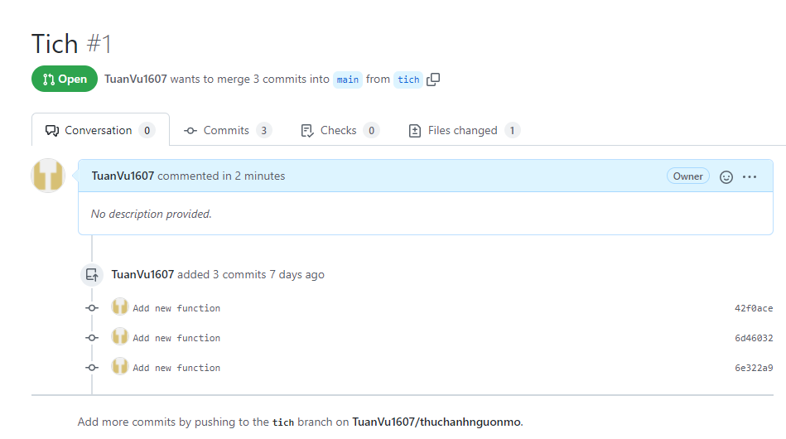

18b. User1 chấp nhận request. Có nghĩa là merge nhánh tích vào main

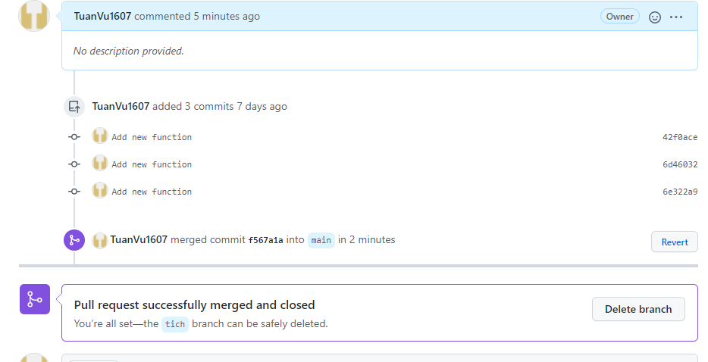

19. Sau khi thêm chức năng tích thì gắng tag là v2.0

Hình log sau khi thêm tag

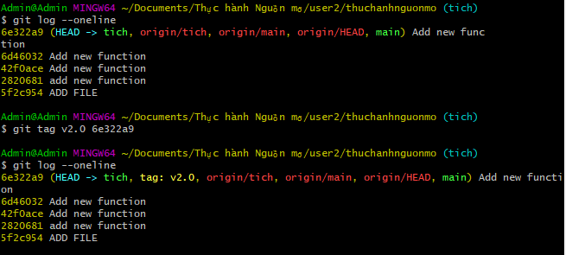

19. User 2: Thêm 1 nhánh mới có tên là “ChanLe”

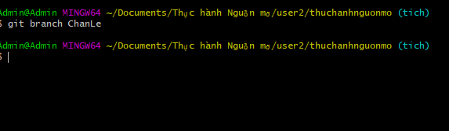

23. User 2: Viết thêm chức năng kiểm tra 1 số là số chẵn hay số lẻ

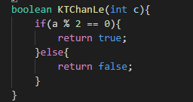

19. User 1: Thêm vào cuối file source.cpp dòng “//Cau 19

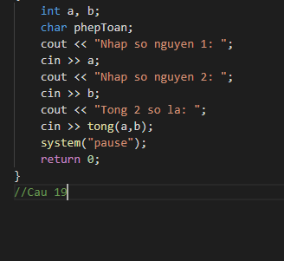

20. User 1: Commit lần thay đổi trong câu 19 với message “Them comment”

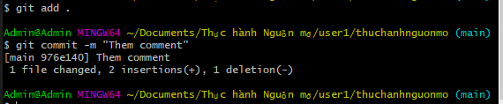

Hinh log

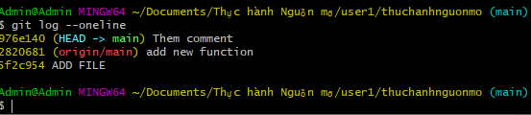

21. User 1: Sửa lại message trong lần commit trên lại thành “Cau 19”

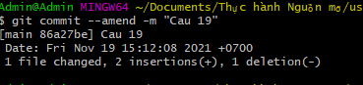

Hinh log

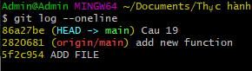

24. User 1: Hãy trộn nhánh ChanLe vào master bằng rebase

25. User 1: Chạy lệnh git log --graph --oneline –all để xem log và so sánh với merge

Hình log của rebase

Hình log của merge

Nhận xét sự khác nhau của 2 cách trộn nhánh